علوم اعصاب محاسباتی
پروژه اول
امیر اصلان اصلانی

تمام کد های مربوط به تمرین فعلی در مسیر ./hw/1.py قرار گرفته است.
تمام مراحل روی نورون هایی با ۵ مجموعه متفاوت از پارامتر ها اجرا شده است که در پارامتر های استفاده شده برای مدل ها در جدول زیر آورده شده اند:
$$U_{rest}$$ | Threshold | مقاومت | $$τ$$ | -
-70 | -50 | 5 | 0.1 | ۱
-70 | -50 | 5 | 0.4 | ۲
-70 | -50 | 20 | 0.1 | ۳
-70 | -30 | 5 | 0.1 | ۴
-100 | -50 | 5 | 0.1 | ۵

در هریک از مجموعه پارامتر های ۲ تا ۵ فقط یکی از پارامتر ها نسبت به مجموعه پارامتر ۱ تغیر کرده است تا تاثیر تغیر آن پارامتر بر نتیجه مشخص شود. در ابتدا با در نظر گرفتن جریان های ورودی مختلف برای مدل با مجموعه پارامتر های ۱ تغیرات اختلاف پتانسیل را بررسی میکنیم و نهایتا نمودار F-I را برای آن رسم میکنیم:
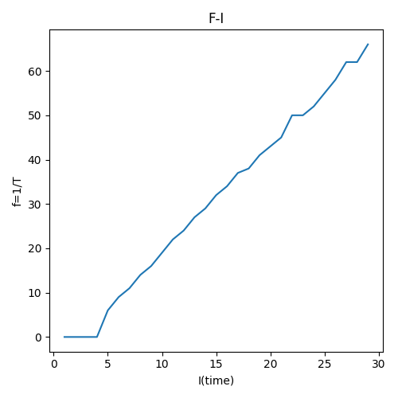
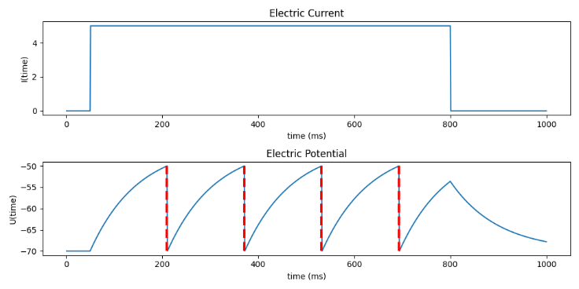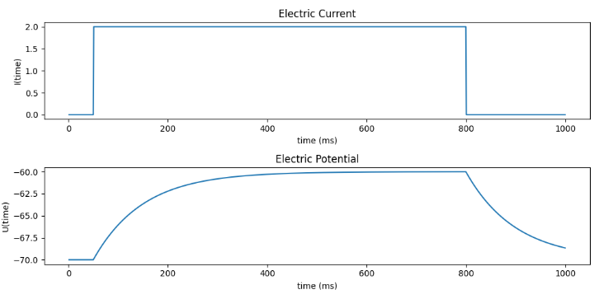
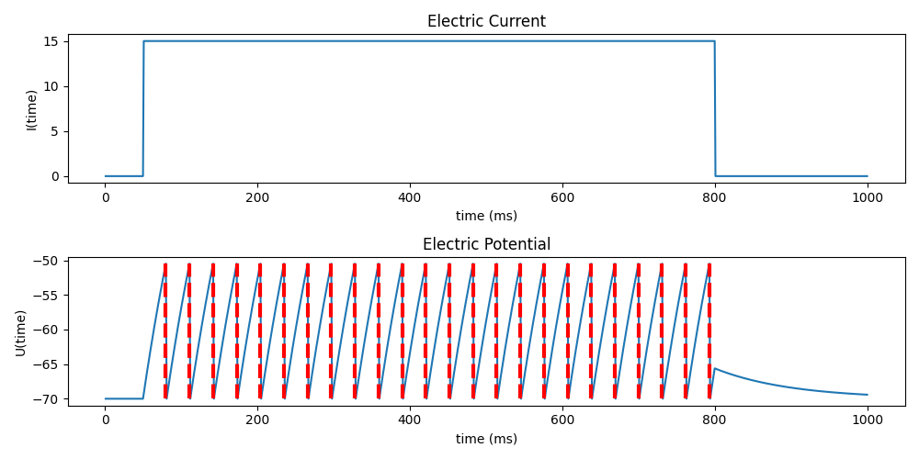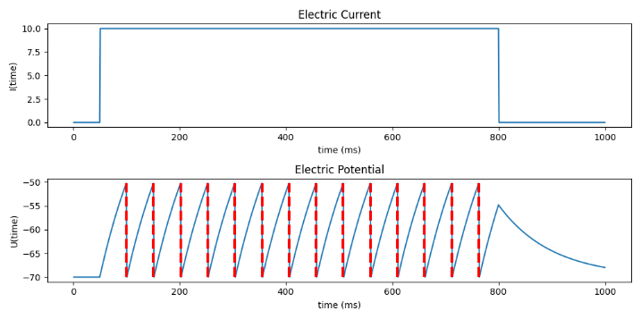

حال همان موارد فوق را برای مجموعه پارامتر ۲ محاسبه میکنیم تا با نتایج حاصل از مجموعه پارامتر ۱ مقایسه کنیم.
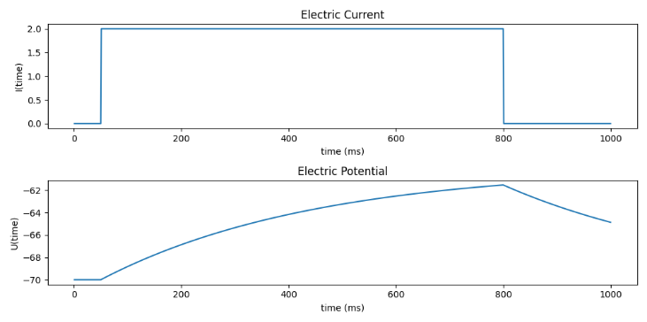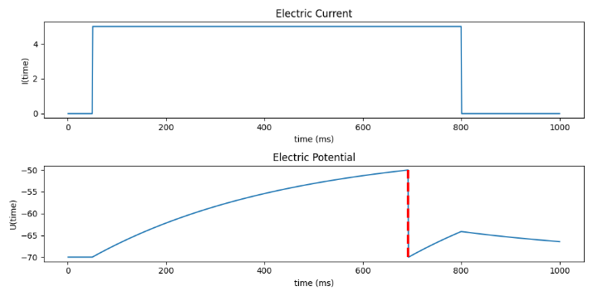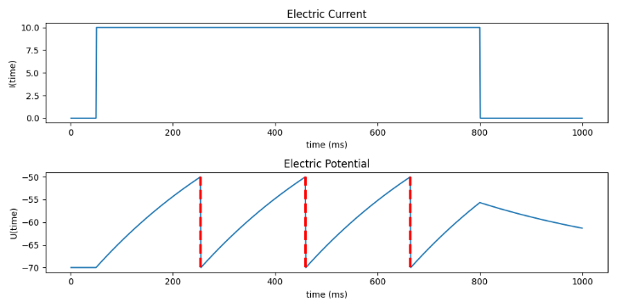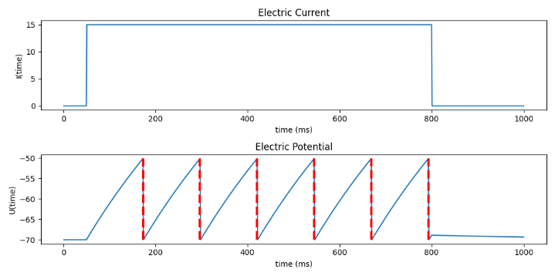
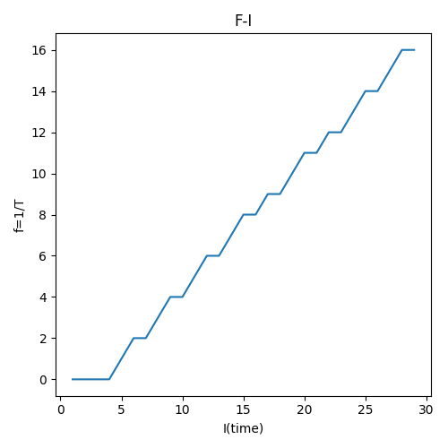
با علم به اینکه در مجموعه پارامتر ۲ دوم ثابت زمانی افزایش یافته است و با توجه به این مورد که در نتایج بدست آمده از مجموعه پارامتر ۲ فاصله زمانی بین spike ها افزایش یافته است، میتوان دریافت که با افزایش مقدار ثابت زمانی تعداد spike ها کاهش می یابد.

حال موارد فوق را برای مجموعه پارامتر سوم تکرار میکنیم:
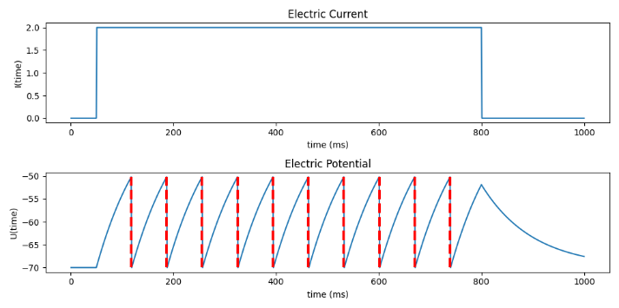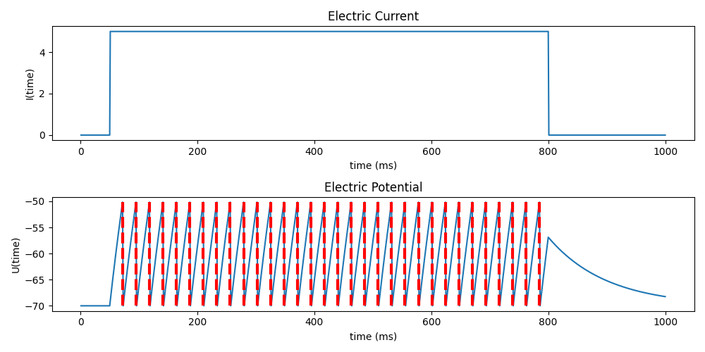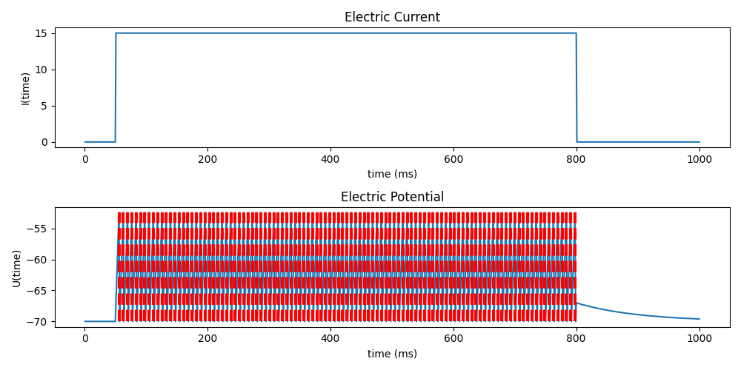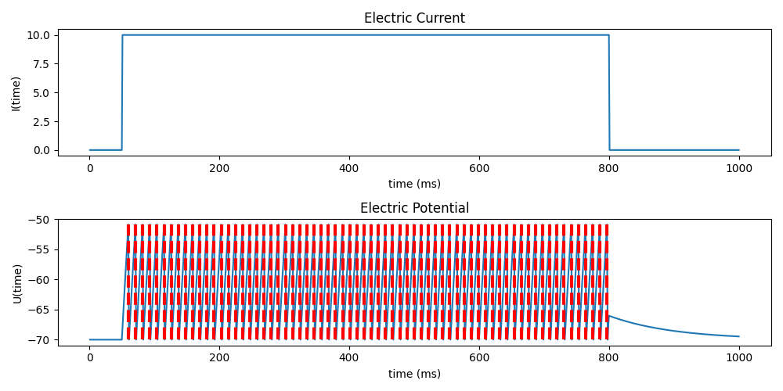
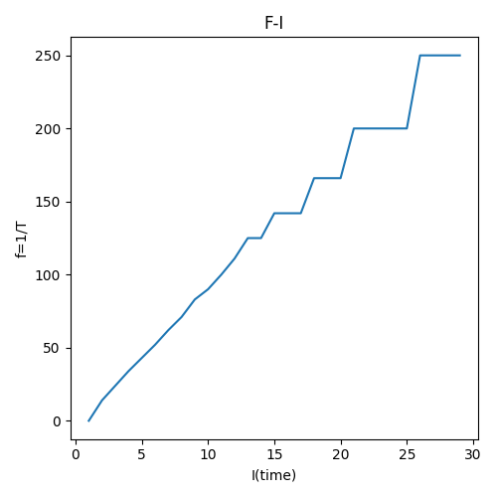
با توجه به این مورد که درمجموعه پارامتر ۳ مقدار مقاومت الکتریکی نسبت به مجموعه ۱ افزایش یافته است، متوجه میشویم که با افزایش مقاومت الکتریکی، تعداد spike ها نیز افزایش می یابد.

حال همان موارد فوق را برای مجموعه پارامتر 4 محاسبه میکنیم تا با نتایج حاصل از مجموعه پارامتر ۱ مقایسه کنیم.
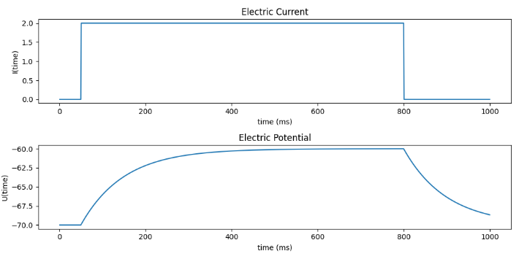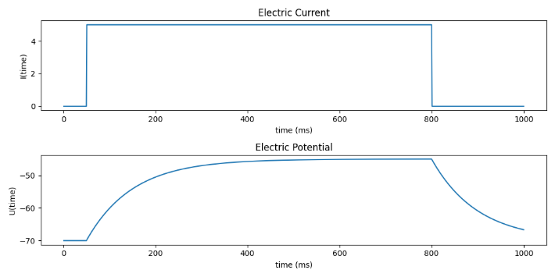
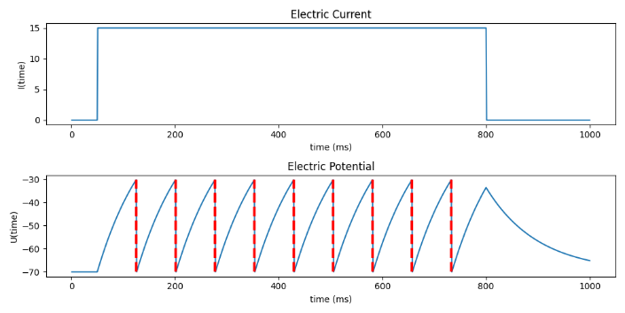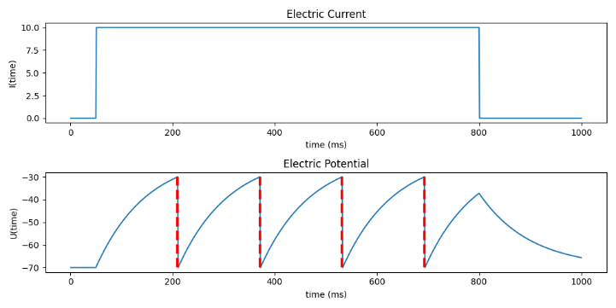
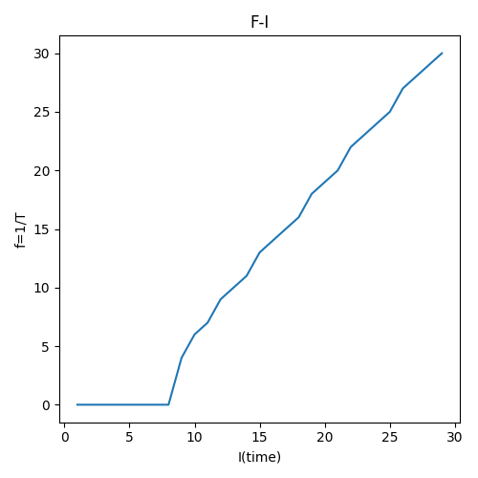
با توجه به این مورد که درمجموعه پارامتر 4 مقدار Threshold نسبت به مجموعه ۱ افزایش یافته است، متوجه میشویم که با افزایش Threshold ، تعداد spike ها کاهش می یابد.

حال همان موارد فوق را برای مجموعه پارامتر 5 محاسبه میکنیم تا با نتایج حاصل از مجموعه پارامتر ۱ مقایسه کنیم.
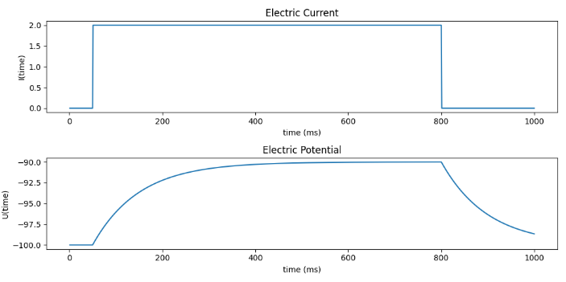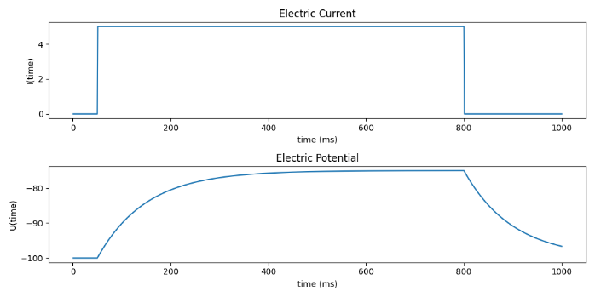
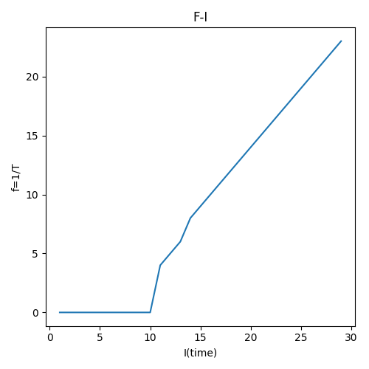
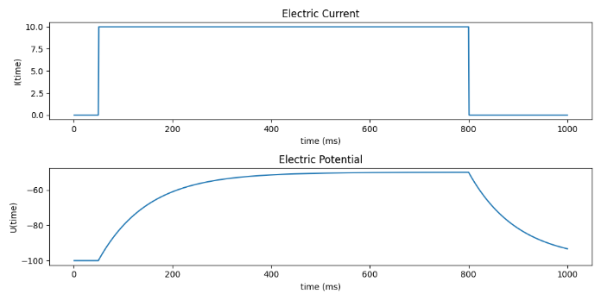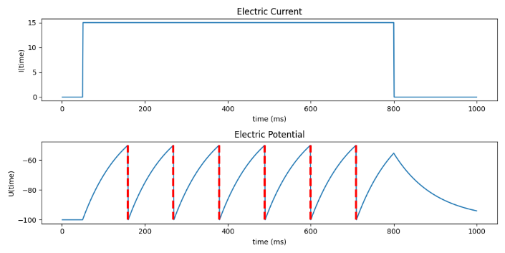

با توجه به این مورد که درمجموعه پارامتر 5 مقدار $U_{rest}$ نسبت به مجموعه ۱ کاهش یافته است، متوجه میشویم که با کاهش $U_{rest}$ ، تعداد spike ها کاهش می یابد.

حال در این مرحله به هر نورون یک جریان دلخواه همرا با نویز های مختلف را وارد میکنیم و تغیرات اختلاف پتانسیل را بررسی میکنیم.
برای مجموعه پارامتر اول:
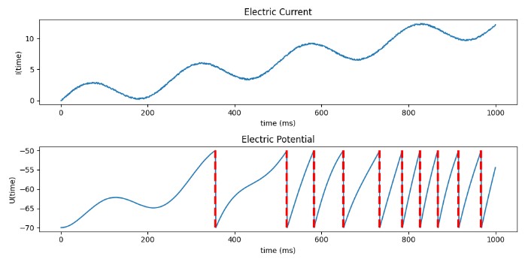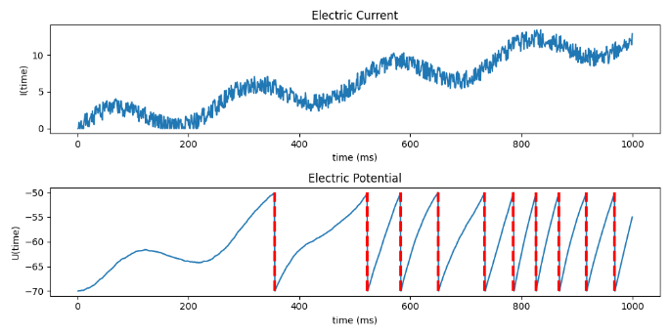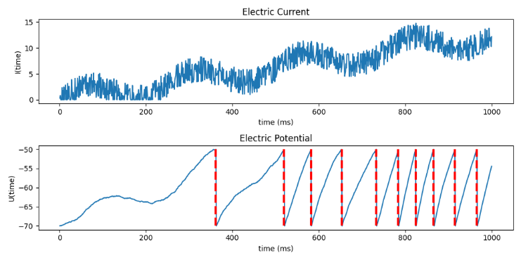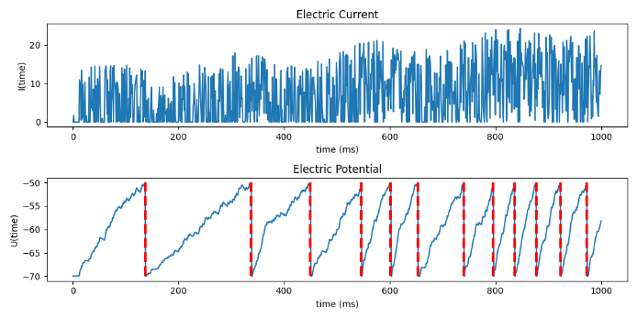
برای مجموعه پارامتر دوم:
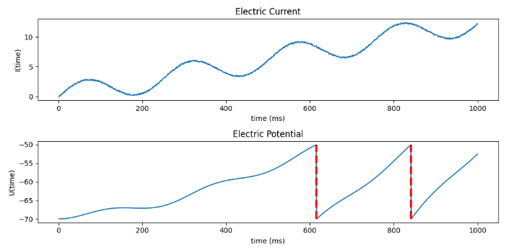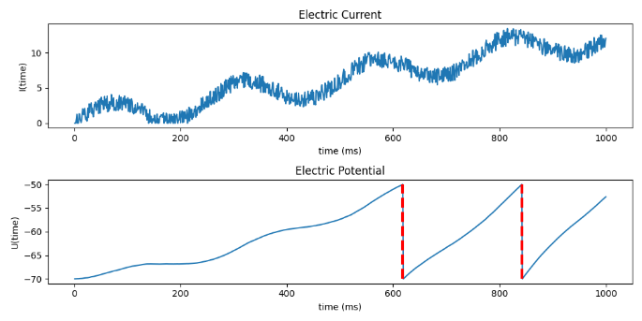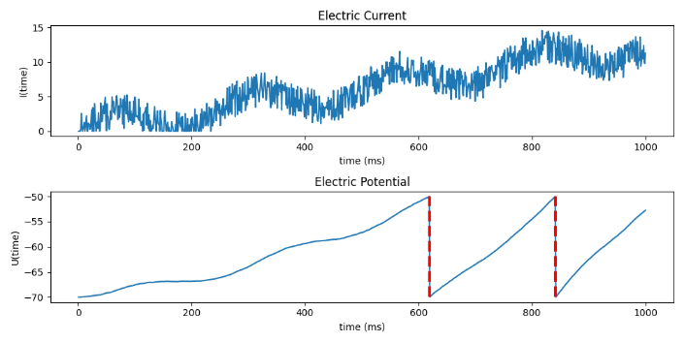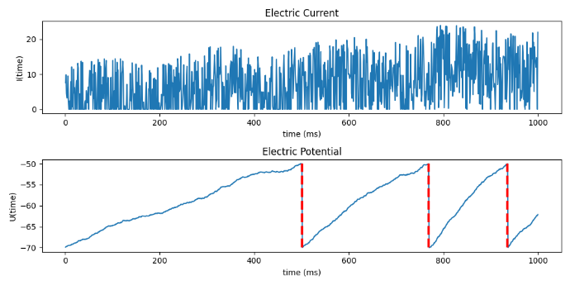

برای مجموعه پارامتر سوم:
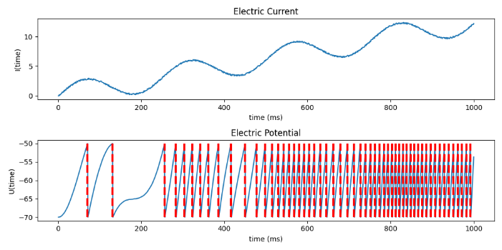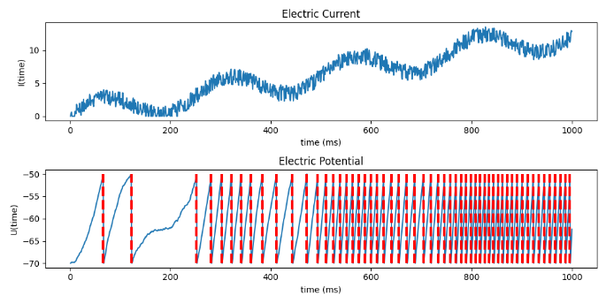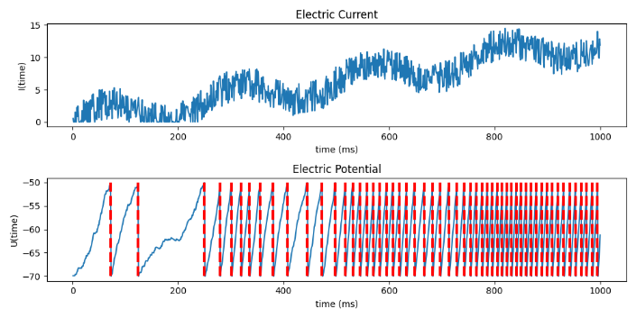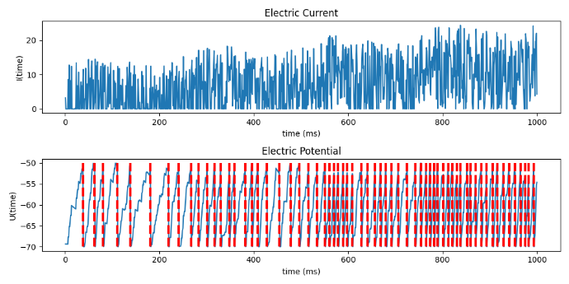

برای مجموعه پارامتر چهارم:
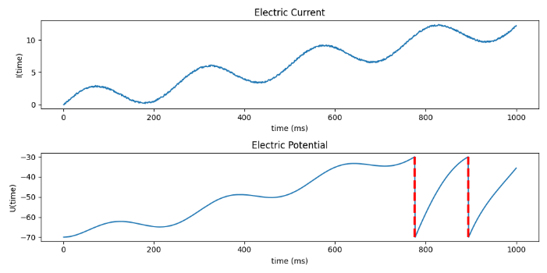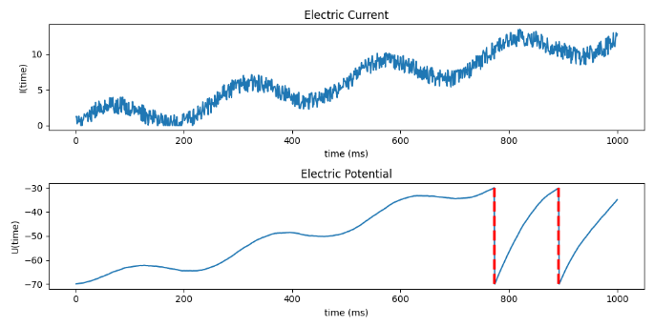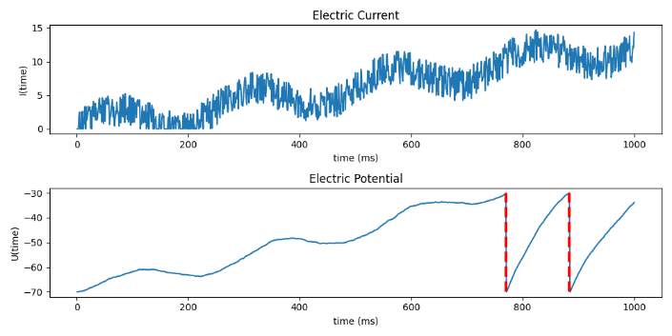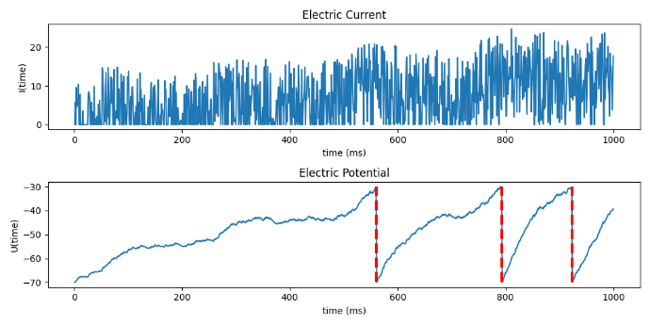

برای مجموعه پارامتر پنجم:
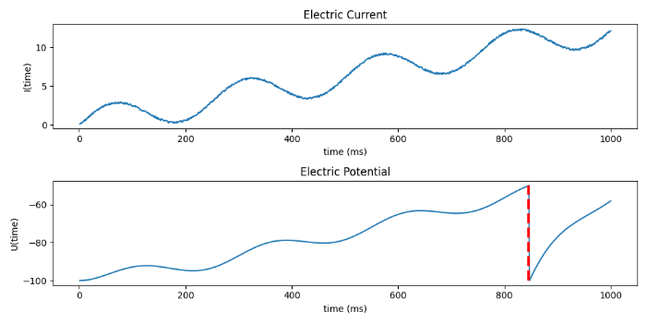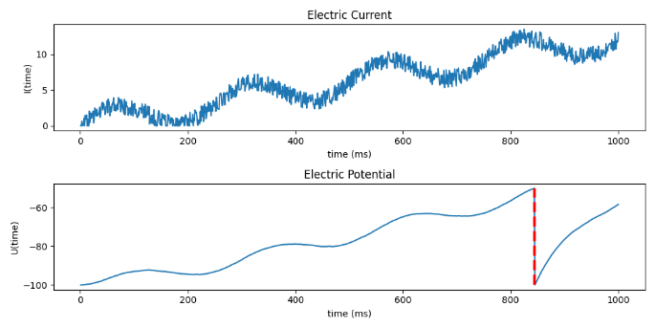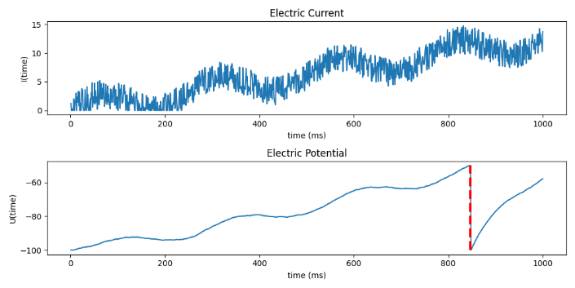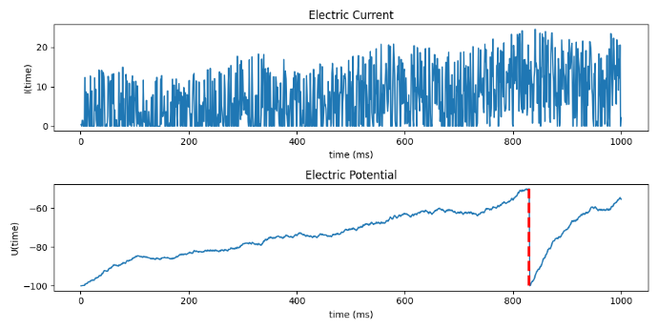
با توجه به شکل های فوق برای تمامی مجموعه پارامتر های موجود مشاهده میشود که شدت جریان دارای نویز تاثیر بسیار کمی در تعداد spike ها و مقدار اختلاف پتانسیل یک نورون نسبت به حالت بدون نویز دارد.

